
Autor

Tytuł
podtytuł

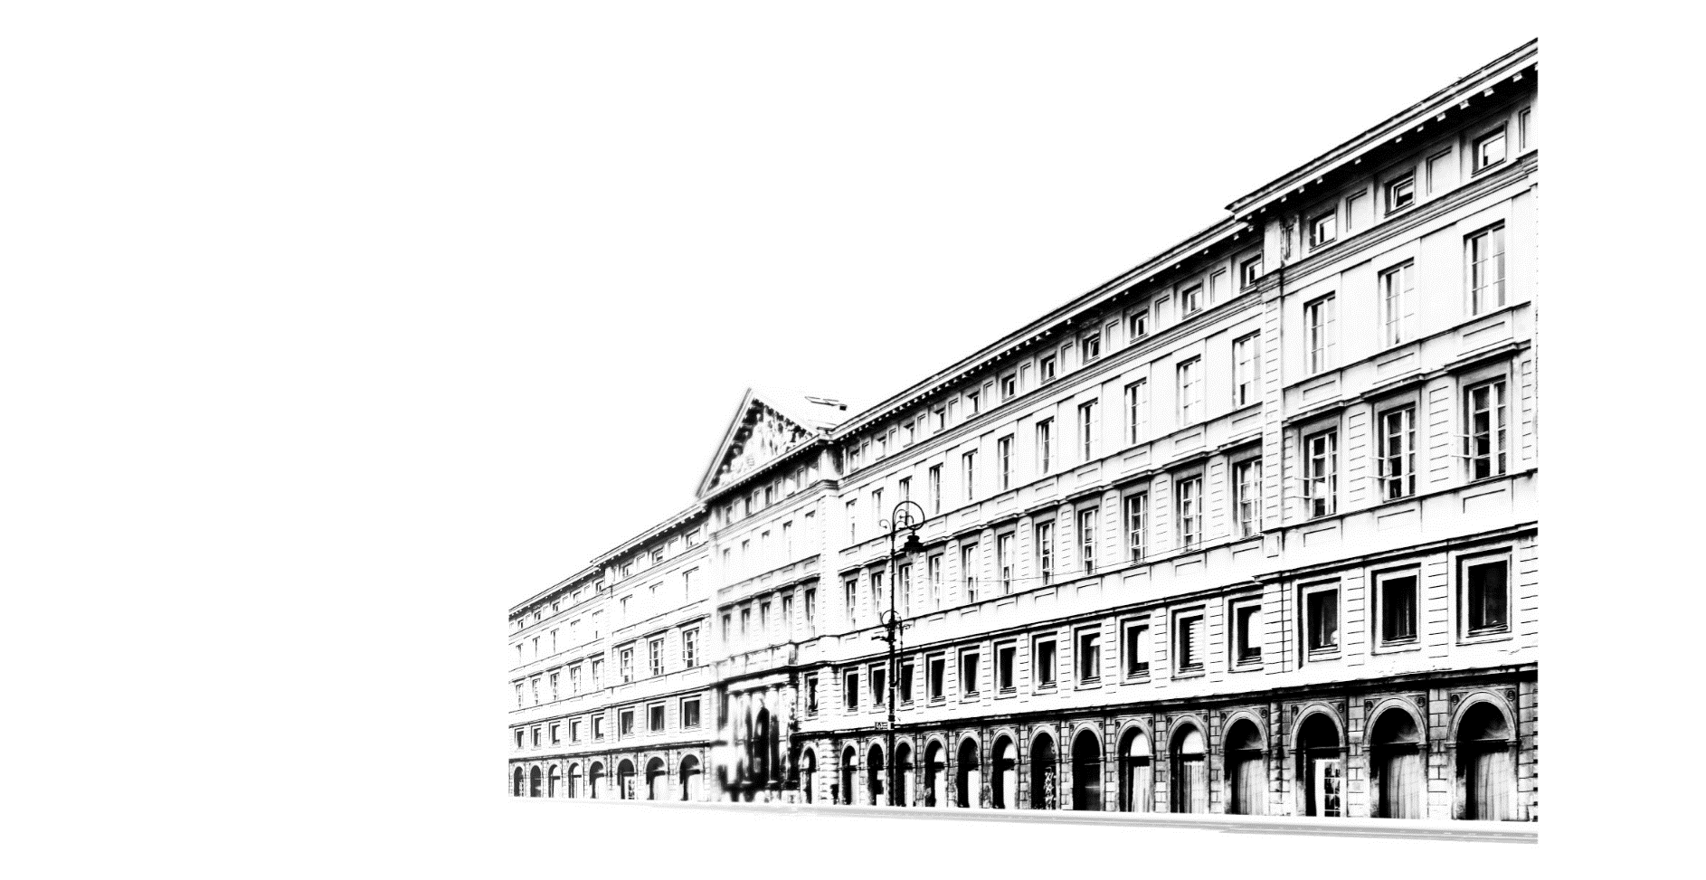
Warszawa, rok

Abstrakt
Maksymalnie 200 słów, wersja polska i angielska
Słowa kluczowe, maksymalnie pięć, wersja polska i angielska

Wstęp

Przegląd literatury
Opis głównego celu oraz uzasadnienie wyboru tematu
Cytat składający się z co najmniej trzech linijek tekstu

Opis metodologii
Zestawienie pytań badawczych/hipotez, opis populacji i sposób doboru próby/grupy badawczej, opis i uzasadnienie przyjętych rozwiązań metodologicznych, opis przebiegu badań, plan analizy

Analiza
Uporządkowana pytaniami badawczymi; dyskusja wyników może być wpleciona w analizę lub opisana rozłącznie (jako sekcje results i discussion). Zapis testów zgodnie z APA (chi²_{(2, n=548)}=32,47; p=0,007; C=0,4) lub polską notacją (χ²₍₂₎=32,47; p=0,007; C=0,4).

Omówienie wyników (śródtytuł opcjonalny)
Lorem ipsum dolor sit amet, consectetur adipiscing elit, sed do eiusmod tempor incididunt ut labore et dolore magna aliqua. Orci dapibus ultrices in iaculis. Sit amet mattis vulputate enim nulla aliquet porttitor lacus. Duis ut diam quam nulla. Lorem ipsum dolor sit amet consectetur adipiscing. Vulputate odio ut enim blandit volutpat. Amet volutpat consequat mauris nunc congue. Blandit turpis cursus in hac habitasse platea dictumst quisque. Vel eros donec ac odio tempor orci dapibus. Turpis tincidunt id aliquet risus feugiat in ante metus. Pharetra convallis posuere morbi leo urna molestie. Eleifend quam adipiscing vitae proin. Ut etiam sit amet nisl purus in mollis nunc sed. Ultricies integer quis auctor elit. Bibendum neque egestas congue quisque egestas. Aliquam id diam maecenas ultricies mi.
Wykres 1 Przykładowy wykres, wyjustowany do środka, HEX #f7a853 RGB R;247 G:168 B:83

Źródło: badania własne
Tabela 1 Przykładowa tabela w stylu APA

 |  |  | how important in your life: leisure time (Q1D) |  |  |  | Total
 |  |  | very important | quite important | not important | not at all important
sex respondent (Q63) | male | n | 245 | 329 | 30 | 10 | 614
 |  | % | 39,9% | 53,6% | 4,9% | 1,6% | 100,0%
 | female | n | 315 | 384 | 23 | 6 | 728
 |  | % | 43,3% | 52,7% | 3,2% | 0,8% | 100,0%
Total |  | n | 560 | 713 | 53 | 16 | 1342
 |  | % | 41,7% | 53,1% | 3,9% | 1,2% | 100,0%
Źródło: EVS 2017

Dyskusja wyników (śródtytuł opcjonalny)
Lorem ipsum dolor sit amet, consectetur adipiscing elit, sed do eiusmod tempor incididunt ut labore et dolore magna aliqua. Orci dapibus ultrices in iaculis. Sit amet mattis vulputate enim nulla aliquet porttitor lacus. Duis ut diam quam nulla. Lorem ipsum dolor sit amet consectetur adipiscing. Vulputate odio ut enim blandit volutpat. Amet volutpat consequat mauris nunc congue. Blandit turpis cursus in hac habitasse platea dictumst quisque. Vel eros donec ac odio tempor orci dapibus. Turpis tincidunt id aliquet risus feugiat in ante metus. Pharetra convallis posuere morbi leo urna molestie. Eleifend quam adipiscing vitae proin. Ut etiam sit amet nisl purus in mollis nunc sed. Ultricies integer quis auctor elit. Bibendum neque egestas congue quisque egestas. Aliquam id diam maecenas ultricies mi.

Zakończenie
Zwięzłe podsumowanie odpowiedzi na pytania badawcze i/lub kluczowe hipotezy, dyskusja ograniczeń (limitations) o ile nie znalazła się w dyskusji, ewentualnie rekomendacje i zaproponowanie kierunku przyszłych badań

Bibliografia
Rekomendujemy użycie managerów bibliografii (np. Zotero, Mendeley). Prosimy o stosowanie wyłącznie przypisów wewnątrztekstowych w standardzie APA2017

